Попробуй свои силы на «Уроке цифры»

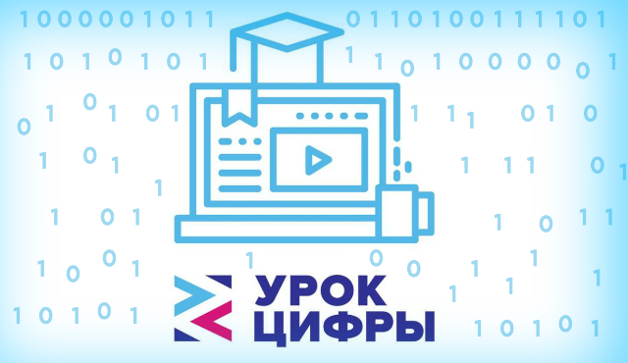

Февральский урок всероссийского образовательного проекта «Урок цифры», который проходит с 3 по 16 февраля 2020 года, посвящён персональным помощникам — программам на основе технологий искусственного интеллекта, которые выполняют разнообразные действия по запросу пользователя.
Пройти урок можно в любое время и в любом месте: в школе с учителем и одноклассниками или дома — самостоятельно либо вместе с родителями. Все материалы урока — видеоролики с объяснениями, интерактивные тренажёры для закрепления знаний, методические указания для учителей — доступны на сайте Урокцифры.рф.
На уроке ребята узнают, что такое персональные помощники, что они умеют и где используются. Познакомятся с технологиями, которые лежат в основе персональных помощников, и научат чат-бота отвечать на вопросы.
«Урок цифры» представлен в трёх вариантах: для младшей (1-4 класс), средней (5-7 класс) и старшей (8-11 класс) школы.

